２００６年８月刊行 
フィールドワークに基づく、実践的なマーケティング手引書!!
実践型農業マーケティング
マーケティングプロデューサー 平岡 豊 著
18-20 新書判・179頁 10%税込 837円 送料実費
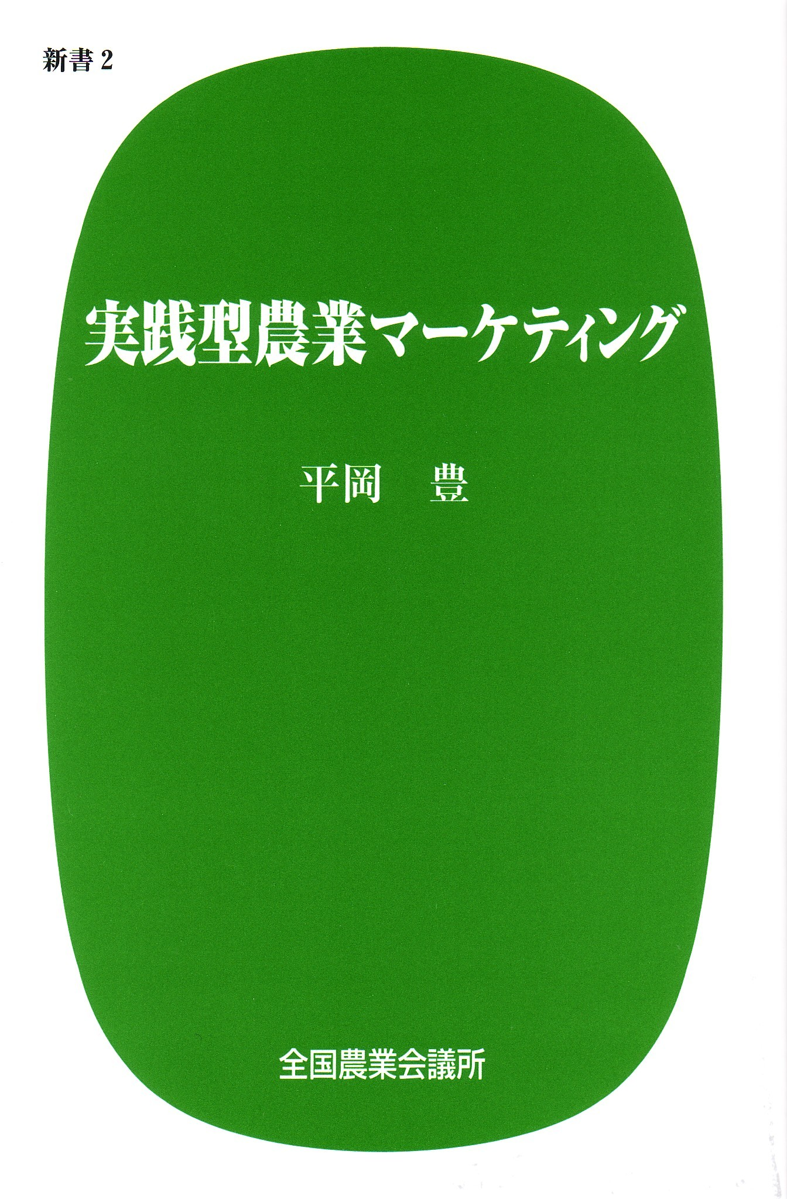 | 「農業マーケティングを成功させるには、経営形態と目指すべき方向を見極めて、適切な顧客層と流通チャンネルを明確にすること」（第１章マーケティングの基礎知識より）  農業分野におけるマーケティングの第一人者・平岡豊氏が、フィールドワークによって得た豊富な実例を紹介するとともに、実践的な農業のマーケティングについて述べる。  ★ 主 な 項 目 ★  - マーケティングの基礎知識  - 農業マーケティングで  重要な５つの力  - 農業者が主体的に展開する  マーケティング活動  第４章 マーケティングアイデア５５

発行 全国農業会議所 〒105-0001 東京都港区虎ノ門1-25-5 虎ノ門34ＭＴビル
TEL 03-5251-3907 http://www.nca.or.jp/tosho/
申し込みは 都道府県農業会議へ
申  込  書 | 住所：〒
申  込  書 | 名称：
申  込  書 | 電話番号： （ ） |  | 担当者：
申  込  書 | コード：18-20 | 図書名：実践型農業マーケティング |  | 部数： 部
申  込  書 |  |  |  | 部数： 部
通信欄：

